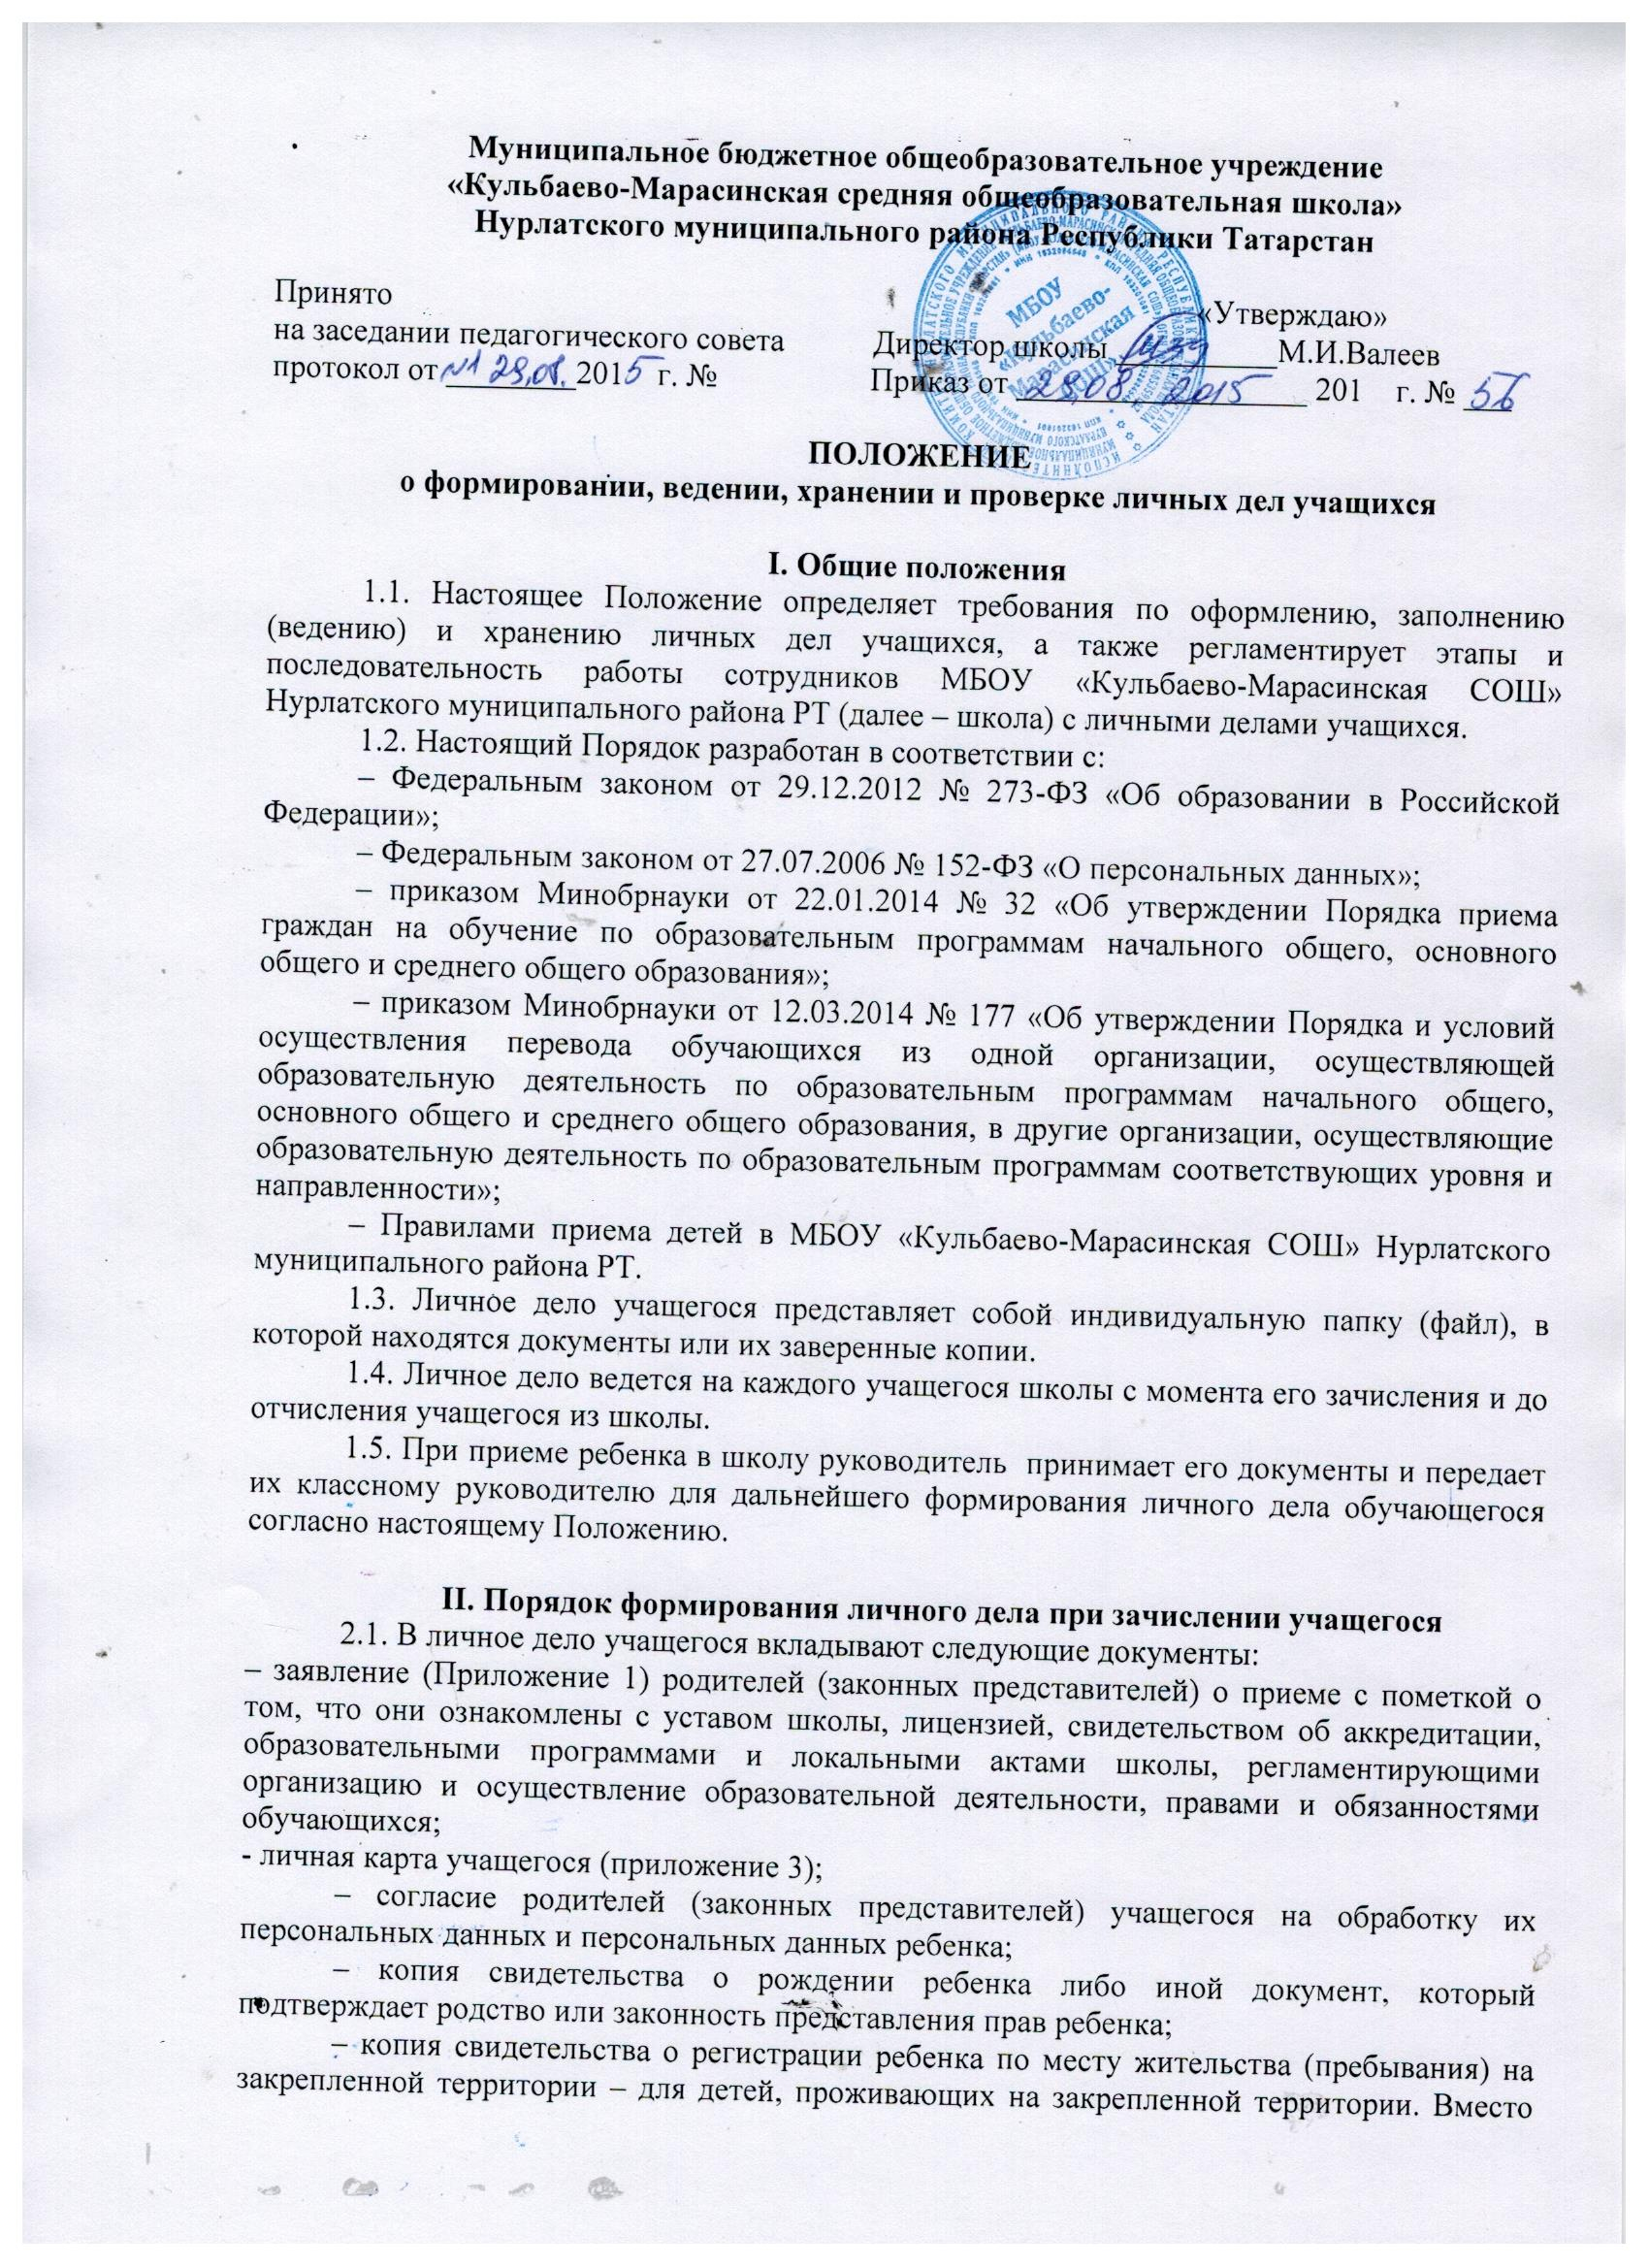 свидетельства родители вправе предъявить иной документ, который содержит сведения о регистрации ребенка по месту жительства или по месту пребывания на закрепленной территории;
– копия документа, подтверждающего право заявителя на пребывание в Российской Федерации, – для иностранных граждан или лиц без гражданства;
–согласие родителей (законных представителей) на обучение по адаптированной основной общеобразовательной программе на основании заключения психолого-медико-педагогической комиссии – для детей с ограниченными возможностями здоровья (ОВЗ) (Приложение 2);
- заявление о выборе языка обучения и родного языка для изучения (Приложение 2);
– приказ о зачислении;
– аттестат об основном общем образовании установленного образца – при поступлении в 10–11-й классы. В период обучения учащегося в 10–11-м классах аттестат об основном общем образовании находится в кабинете директора (в сейфе) и выдается на руки после получения учащимся среднего общего образования;
– иные документы, представленные родителями (законными представителями) по собственной инициативе. Перечень документов, представленных родителями (законными представителями) дополнительно, вносится ими собственноручно в заявление о приеме в школу.
2.2. В течение года в личные дела обучающихся добавляются новые документы, которые вносятся в опись:
10-й класс: заявление от обучающихся о зачислении в 10-й класс, аттестат об основном общем образовании, заявление о выборе профиля.
2.3. Родители предоставляют оригиналы документов для снятия копий. Если они на иностранном языке – то вместе с нотариально заверенным переводом.
2.4. Копии документов заверяются подписью руководителя и печатью школы.

III. Порядок ведения и хранения личных дел.
3.1. Личные дела учащихся ведутся классными руководителями. Записи в личном деле необходимо вести четко, аккуратно и фиолетовыми (синими) чернилами. По окончании каждого года под графой «подпись классного руководителя» проставляется печать школы.
3.2. Личное дело должно иметь номер, соответствующий номеру в книге учета движения учащихся.
3.3. Личные дела учащихся каждого класса формируются в одну папку. В папку вкладывается список класса в алфавитном порядке с указанием номера личного дела.
3.4. Личные дела располагаются в папке в алфавитном порядке.
3.5. Личное дело должно содержать внутреннюю опись документов (приложение 4).
3.6. В личное дело ученика заносятся: общие сведения об ученике, данные о результатах итоговой аттестации, делается заметка о решении педагогического совета по итогам года (например, о переводе обучающегося в следующий класс).
3.7. Общие сведения об учащихся корректируются классным руководителем по мере изменения данных.
3.8. В папку личных дел класса классный руководитель вкладывает список класса с указанием фамилии, имени, отчества и номера личного дела. Если ученик выбыл в течение учебного года, то в специальной графе делается отметка о выбытии, указывается номер приказа об отчислении.
3.9. При исправлении оценки дается пояснение, ставится печать и подпись директора.
3.10. Классный руководитель в течение учебного года заполняет личное дело дважды:
– в начале учебного года уточняет список класса, вносит необходимые изменения (адреса, телефоны, фамилии и т. д.), знакомится с личными делами вновь прибывших обучающихся;
– по окончании учебного года проставляет все отметки по предметам в соответствии с учебным планом класса, проставляет количество пропущенных уроков, заверяет все данные печатью и сдает личные дела заместителю директора по УР;
– в течение учебного года изменения вносятся оперативно по мере поступления.
3.11. По окончании учебного года в личном деле делается запись:
– учителями 1–4-х классов: «Переведен в … класс»;
– классными руководителями 5–8-х, 10-х классов: «Переведен в … класс»;
– классными руководителями 9-х классов: «Выпущен из основной школы»;
– классными руководителями 11-х классов: «Выпущен из средней школы».
3.12. Классные руководители проверяют состояние личных дел ежегодно в сентябре и мае текущего года на наличие необходимых документов и их актуальность.

IV. Порядок выдачи личных дел обучающихся при выбытии из школы
4.1. Выдача личного дела родителям учащегося производится руководителем после оформления его классным руководителем и проверки заместителем директора по УР, на основании заявления родителей и подтверждения принимающей образовательной организации. После издается приказ об отчислении обучающегося.
4.2. При выдаче личного дела заместитель директора по УР вносит запись в алфавитной книге о выбытии.
4.3. В случаях, когда выбытие оформляется в течение учебного периода, классный руководитель составляет выписку текущих отметок за данный период.
4.4. Если обучающийся продолжает обучение в школе после 9-го класса, то ведется его прежнее личное дело. Если учащийся будет получать среднее общее образование в другой образовательной организации, то личное дело передается в архив, а лицу, получившему основное общее образование, образовательное учреждение выдает аттестат об основном общем образовании.
4.5. Личные дела, не затребованные родителями, передаются в архив школы, где хранятся в течение трех лет со дня выбытия учащегося из школы.

Приложение 1
Регистрационный №
Директору МБОУ «Кульбаево-Марасинская СОШ» Нурлатского
муниципального района РТ М.И.Валееву
от _____________________________________________,
Ф.И.О. родителя (законного представителя)
проживающего (ей) по адресу__________________
______________________________________________
______________________________________________
_______________________________________________
контактный телефон: ____________________________
Заявление
Прошу принять ________________________________________________________________
(Ф.И.О. ребенка)
«____» _______________ 20____ г. рождения, _____________________________________,
(Место рождения)
проживающего по адресу _______________________________________________________
_____________________________________________________________________________,
(Адрес места жительства ребенка)
в ______ класс образовательной организации.

К заявлению прилагаются документы:
-копия свидетельства о рождении ребенка (с 14 лет – копия паспорта со сведением о месте регистрации);
-свидетельство о регистрации по месту жительства (месту пребывания) ребенка;
-согласие(-я) на обработку персональных данных.

Настоящим заявлением подтверждаю свое согласие на обработку моих персональных данных и персональных данных ребенка____________________________________________________________ в порядке,
^{(Ф.И.О. )}
установленном законодательством Российской Федерации. Согласие может быть отозвано мной в письменной форме.

Прошу аннулировать номер учетной записи в системе ИСУОД о зачислении _____________________________________________________________________________ (фамилия, имя, отчество ребенка, совершеннолетнего гражданина) ___________________________________________ (дата рождения, место рождения) в _____________________________________________________________ (наименование общеобразовательной организации).
(при условии зачисления в другую образовательную организацию)

С Уставом, с лицензией на осуществление образовательной деятельности, со свидетельством о государственной аккредитации, с образовательными программами и другими документами, регламентирующими организацию и осуществление образовательной деятельности, правами и обязанностями обучающихся ознакомлен(а)
«_____» ____________ 20___ г.
________________/___________________
(Подпись) (Ф. И. О.)

Регистрационный №
Директору МБОУ "Кульбаево-Марасинская СОШ» Нурлатского
муниципального района РТ М.И.Валееву
от _____________________________________________,
Ф.И.О.
проживающего (ей) по адресу__________________
______________________________________________
______________________________________________
контактный телефон: _____________________________________
Заявление
Прошу принять ________________________________________________________________
(Ф.И.О. ребенка)
"____" _______________ 20____ г. рождения, _____________________________________,
(Место рождения)
проживающего по адресу _______________________________________________________,
(Адрес места жительства ребенка)
в 10 класс образовательной организации.

К заявлению прилагаются документы:
- копия паспорта со сведением о месте регистрации;
-согласие(-я) на обработку персональных данных.
-аттестат об основном общем образовании
Настоящим заявлением подтверждаю свое согласие на обработку моих персональных данных и персональных данных ребенка____________________________________________________________ в порядке,
^{(Ф.И.О. )}
установленном законодательством Российской Федерации. Согласие может быть отозвано мной в письменной форме.

Прошу аннулировать номер учетной записи в системе ИСУОД о зачислении _____________________________________________________________________________ (фамилия, имя, отчество ребенка, совершеннолетнего гражданина) ___________________________________________ (дата рождения, место рождения) в _____________________________________________________________ (наименование общеобразовательной организации).
(при условии зачисления в другую образовательную организацию)

С Уставом, с лицензией на осуществление образовательной деятельности, со свидетельством о государственной аккредитации, с образовательными программами и другими документами, регламентирующими организацию и осуществление образовательной деятельности, правами и обязанностями обучающихся ознакомлен(а)
"_____" ____________ 20___ г.
________________/___________________
(Подпись) (Ф. И. О.)

Приложение 2

Директору МБОУ «Кульбаево-Марасинская СОШ»
Нурлатского муниципального района РТ
М.И.Валееву
родителя (законного представителя)
_______________________________
________________________________

заявление-согласие.

Я,___________________________________________________________________________
даю согласие в рамках предметной области на уровне начального общего образования «Родной язык и литературное чтение на родном языке » на изучение____________________ языка моим сыном (дочерью)___________________ _____________________________________________________.
Языком обучения и воспитания выбираю:____________________________________________
С распределением часов образовательного учреждения ознакомлен (а).

___________________________________
Ф.И.О родителя
_________________________________
подпись
Дата

Директору МБОУ «Кульбаево-Марасинская СОШ»
Нурлатского муниципального района РТ
М.И.Валееву
родителя (законного представителя)
_______________________________
________________________________

заявление-согласие.

Я,______________________________________________________________________________
даю согласие в рамках предметной области на уровне основного общего образования «Родной язык и родная литература» на изучение ___________________________ языка моим сыном (дочерью) ___________________________________________________________. Языком обучения и воспитания выбираю ____________________________________________
С распределением часов образовательного учреждения ознакомлен (а).

___________________________________
Ф.И.О родителя
_________________________________
подпись
Дата

Директору МБОУ «Кульбаево-Марасинская СОШ»
Нурлатского муниципального района РТ
М.И.Валееву
Обучающегося(обучающейся)
_______________________________
________________________________

заявление-согласие.

Я,____________________________________________________________________________
даю согласие в рамках предметной области на уровне среднего общего образования «Родной язык и родная литература» на изучение ____________________________ языка Языком обучения выбираю____________________________________________ и языком воспитания выбираю_________________________________________________________
С распределением часов регионального, образовательного учреждения ознакомлен (а).

___________________________________
Ф.И.О обучающего(ей)ся
_________________________________
подпись
Дата

Директору МБОУ "Кульбаево-Марасинская СОШ" Нурлатского
муниципального района РТ М.И.Валееву
от _____________________________________________,
Ф.И.О.
проживающего (ей) по адресу______________________
______________________________________________
______________________________________________
контактный телефон: ___________________________

СОГЛАСИЕ
на обучение по адаптированной образовательной программе

Я, _________________________________________________, даю согласие на обучение своей(его)
дочери (сына), ___________________________________________, ________________ года рождения, в МБОУ «Кульбаево-Марасинская СОШ» по адаптированной образовательной программе ____________ общего образования.
И.И.Иванова
Дата_____________
Приложение 3

ЛИЧНАЯ КАРТА ОБУЧАЮЩЕГОСЯ

№ И/75

Иванова Ивана Ивановича
(фамилия, имя, отчество)
ученика Муниципального бюджетного общеобразовательного учреждения «Кульбаево-Марасинская средняя общеобразовательная школа» Нурлатского муниципального района Республики Татарстан
(полное название общеобразовательного учреждения и место его нахождения)

Зачислен в 1 класс
«01» сентября 2017 года

М.И.Валеев
(подпись директора)

М.П.

№  п.п. | Наименование предметов | 2017–2018 г. | г. | г. | г. | г. | г. | г. | г. | г. | г. | г.
 |  | 1 кл. | кл. | кл. | кл. | кл. | кл. | кл. | кл. | кл. | кл. | кл.
Итоги года | (Переведен /переведен условно в следующий класс, оставлен в том же классе, выпущен, исключен)
Печать и подпись классного руководителя

ОБЩИЕ СВЕДЕНИЯ ОБ ОБУЧАЮЩЕМСЯ

1. |  | Иванов Иван Иванович
2. Пол: |  | мужской, женский
 |  | (подчеркнуть)
3. Родился |  | 25.08. 2010 г.
4. Основание: |  | свидетельство о рождении серия I-КБ № 325523 от 26.08.2010
5. Фамилия, имя, отчество родителей:
мать | Комарова Ольга Леонидовна |  |  | контактный телефон: | 3-52-81
отец | Комаров Алексей Михайлович |  |  | контактный телефон: | 3-52-81
6. Где воспитывался (обучался) до поступления в 1-й класс:
МДОУ Детский сад № 1 города Нурлат
7. Сведения о переходе из одного общеобразовательного учреждения в другое, выбытии и окончании общеобразовательного учреждения:
8. Сведения о переходе на получение образования в семье, в порядке экстерната:
9. Домашний адрес обучающегося: |  |  | город Нурлат, улица Морская, дом 4, квартира 21

СВЕДЕНИЯ ОБ УСПЕВАЕМОСТИ

№  п/п | Наименование предметов | 2017–2018 г. | г. | г. | г. | г. | г. | г. | г. | г. | г. | г.
№  п/п | Наименование предметов | 1 кл. | 2 кл. | 3 кл. | 4 кл. | 5 кл. | 6 кл. | 7 кл. | 8 кл. | 9 кл. | 10 кл. | 11 кл.
1. | Русский язык
2. | Литература
3. | Родной язык
4. | Родная литература
5. | Математика
6. | Алгебра
7. | Геометрия
8. | Основы информатики и ИКТ
9. | История Отечества
10. | Всеобщая история
11. | Обществознание
12. | Окружающий мир
13. | География
14. | Биология
15. | Физика
16. | Химия
17. | Иностранный язык (английский)
18. | Черчение
19. | ИЗО
20. | Музыка
21. | МХК
22. | Физкультура
23. | Технология
24. | ОБЖ
25.
26.
27.
29.
Приложение 4
ОПИСЬ
документов, имеющихся в личном деле обучающегося
Иванова Ивана Ивановича
(Ф. И. О. ребенка)

№  п/п | Наименование документа | Дата включения документа в личное дело | Количество листов | Дата изъятия документа | Кем изъят документ и по какой причине
1 | Заявление родителей о приеме в 1-й класс
2 | Заявление родителей о приеме в 10-й класс
3 | Личная карта Иванова И.И.
4 | Согласие родителей на обработку их персональных данных и персональных данных ребенка
5 | Копия свидетельства о рождении Иванова И.И.
6 | Копия паспорта со сведениями о месте регистрации Иванова И.И.
7 | Копия свидетельства о регистрации по месту жительства Иванова И.И. в МО город Нурлат
8 | Заявление о выборе языка обучения и родного языка для изучения

Личное дело сформировано: |  | Гирфанова Ралия Наиловна  учитель начальных классов
 |  | (Ф. И. О., должность)
23.03.2018 |  | Гирфанова
(дата) |  | (подпись)

